Сергей Собянин запустил 75-ю эстакаду со дня вступления на пост мэра
29.06.2015
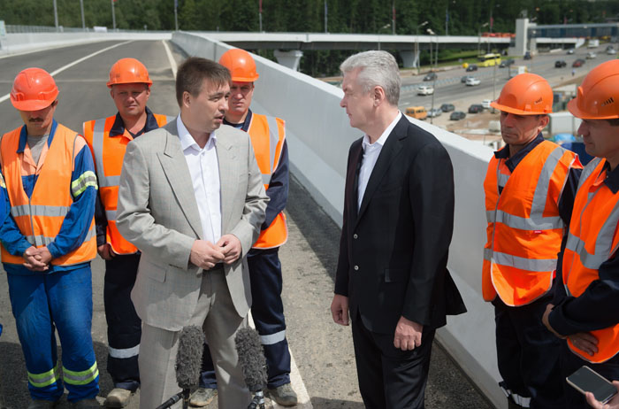
29 июня 2015 года мэр столицы Сергей Собянин побывал на открытии запуска движения автомобильного транспорта по новой эстакаде на пересечении Московской кольцевой автодороги и Ленинского проспекта.
«Общий объем строительства составляет около 14 км дорог, около 3 км эстакад, путепроводов, мостов. Сложнейший объект, но я надеюсь, что мы его закончим за полтора-два года. Сейчас мы уже запускаем первые объекты этого комплекса - эстакаду, которая ведет с внешней стороны МКАД на Ленинский проспект и с Ленинского проспекта на внешнюю сторону МКАД», - отметил С.Собянин.
Генеральный директор компании-подрядчика ОАО «Московская инженерно-строительная компания» («МИСК») Фарит Хайдаров доложил Сергею Собянину, что строительные работы производятся круглосуточно. «Сегодня эта эстакада позволит нам полностью перезапустить движение с Ленинского проспекта на внешнюю сторону МКАД. Кроме этого остаются остаточные работы по запуску эстакады с Киевского шоссе на внутреннюю сторону МКАД и по запуску тоннеля, который соединит внутреннюю строну МКАД с Киевским шоссе», - заявил Ф.Хайдаров.
Реконструкция данной транспортной развязки на пересечении Ленинского проспекта и МКАД началась в марте 2014 года. Проектом предусматривалось строительство четырех эстакад: с Киевского шоссе на внутреннюю сторону МКАД (840 м), с Ленинского проспекта на внешнюю сторону МКАД (750 м), с Киевского шоссе на внешнюю сторону МКАД (500 м), по основному ходу внешней стороны МКАД (90 метров).
Помимо этого, в ходе реконструкции развязки были построены переходно-скоростные полосы, что в будущем ощутимо повысит уровень дорожной безопасности на объекте и обеспечит комфорт для автомобилистов.
С 2011 года по конец июня 2015 года построено и введено в эксплуатацию 74 эстакады (эстакада на пересечении МКАД и Ленинского проспекта стала 75-й), из них 22 - за I полугодие 2015 года.

Реконструкция и строительство развязок на МКАД является одним из приоритетов программы развития транспортной системы Москвы.
В настоящее время полностью или частично завершены работы на следующих объектах:
- развязка с Ленинградским шоссе;
- развязка с Волгоградским проспектом;
- развязка с Мичуринским проспектом;
- направленные эстакады-съезды на пересечении ул.Маршала Жукова (Звенигородское шоссе) с МКАД;
- развязка с улицей Подольских Курсантов (выезд на МКАД из района Бирюлево Западное);
- развязка – примыкание к МКАД северного обхода Одинцова в районе улицы Молодогвардейская (I этап) – за счет федерального бюджета;
- Бусиновская развязка – за счет федерального бюджета;
- Косинская эстакада (на пересечении с магистралью Вешняки-Люберцы);
- развязка с Можайским шоссе (частично, полное окончание работ – 2015 г.);
- развязка с Дмитровским шоссе (частично, полное окончание работ – 2015 г.).

В 2015 году планируется завершение работ по реконструкции:
развязки с Ленинским проспектом;
развязки с Каширским шоссе.

Адрес страницы: http://marfino.mos.ru/presscenter/news/detail/1967504.html
Управа района Марфино города Москвы

